Lampiran 1. Hasil Identifikasi Tumbuhan Kulit Buah Asam Jawa
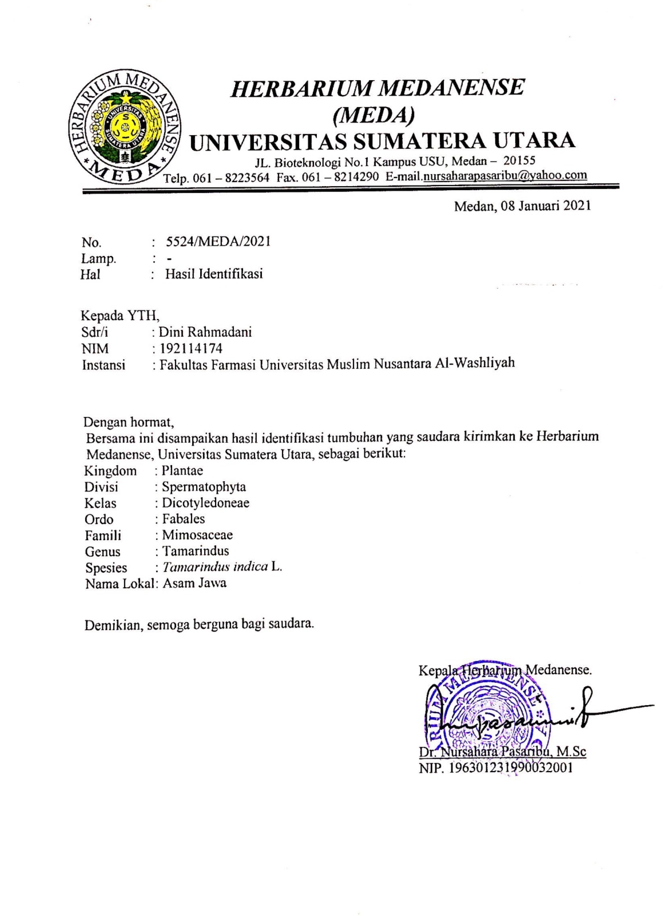

Lampiran 2. Bagan Alir Penelitian

Kulit buah asam jawa
Dikeringkan pada suhu 40˚C
Ditimbang
Simplisia kering

Dihaluskan
Ditimbang
Serbuk simplisia bungkecombrang

Diperkolasi dengan etanol 96%
Karakterisasi simplisia :
- Pemeriksaan makroskopik dan mikroskopik
- Penetapan kadar air
- Penetapan kadar abu
- Penetepan kadar abu tidak larut asam
- Penetapan kadar sari larut dalam air
- Penetapan kadar sari larut dalam etanol
Ekstrak cair
Dipekatkan dengan alat rotary evaporator
Skrining fitokimia
- Alkaloid
- Flavonoid
- Steroid/triterpenoid
- Saponin
- Tanin
- Glikosida

Ekstrak kental
Fraksinasi

Ekstrak cair
Dipekatkan dengan alat rotary evaporator

Uji aktivitas antioksidan
Ekstrak kental

IC₅₀
Lampiran 3. Proses Penyiapan Sampel Uji

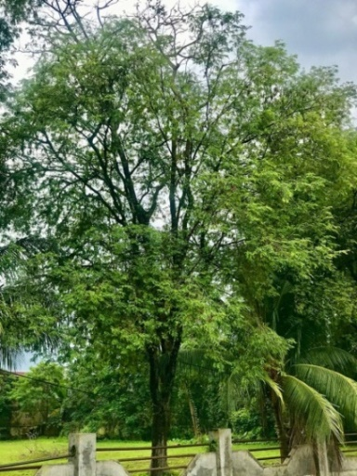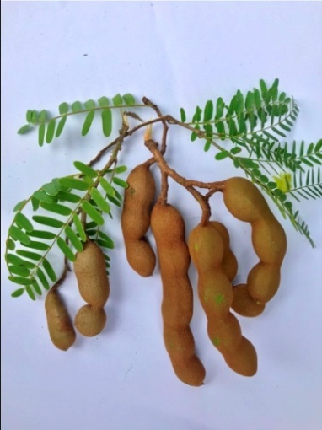
Tumbuhan Asam Jawa Buah dan Daun Asam Jawa

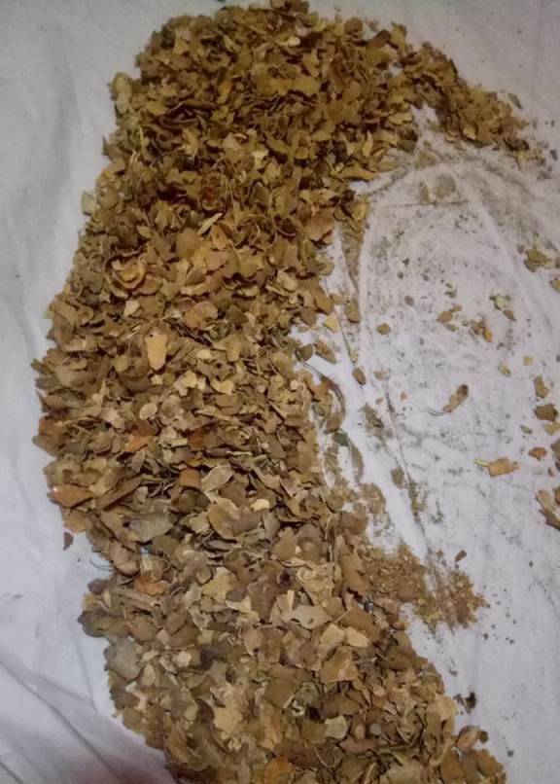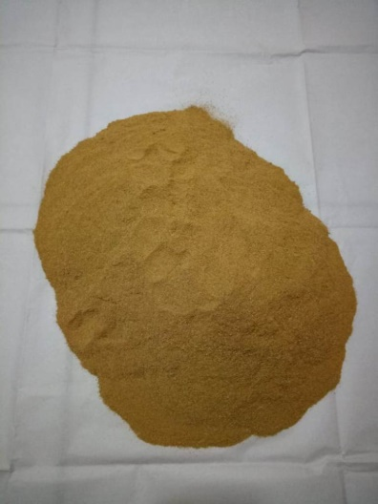
Simplisia Kulit Buah Asam Jawa Serbuk Kulit Buah Asam Jawa

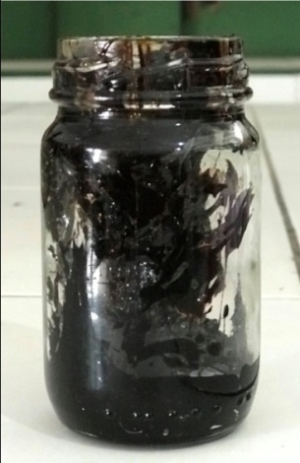
Ekstrak Etanol Kulit Buah Asam
Lampiran 4. Bagan Alir Fraksinasi Ekstrak Etanol Kulit Buah Asam Jawa

Ekstrak etanol kulit buah asam jawa (15 g)
Ditambahkan 100 mL etanol
Dilarutkan dengan 100 mL aquades
Difraksinasi dengan 200 mL
n-heksana sebanyak 3 kali
Lapisan n-heksana

Diuapkan
Diperoleh ekstrak
1,2123 g

Lapisan air

Difraksinasi dengan 200 mL etil asetat sebanyak 3 kali
Lapisan air

Lapisan etil asetat

Diuapkan
Diperoleh ekstrak
3,3198 g

Lampiran 5. Proses Fraksinasi

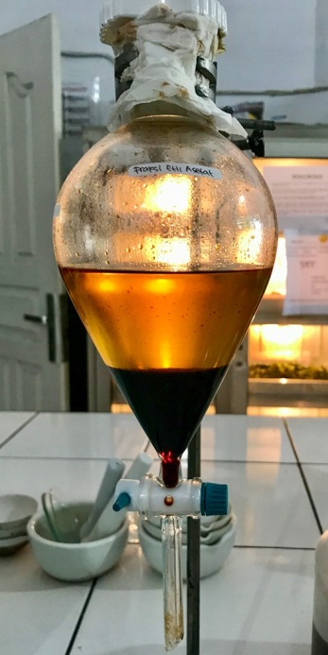
Alat Corong Pisah

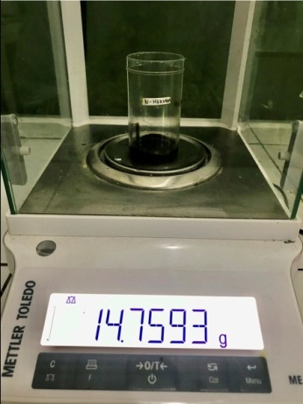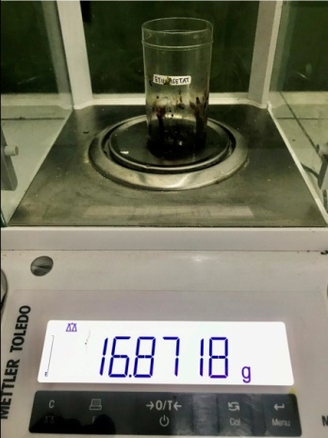
Fraksi Etil Asetat Kulit Buah Asam Jawa
Fraksi N-Heksana Kulit Buah Asam Jawa

Lampiran 6. Perhitungan Rendemen Kulit Buah Asam Jawa

- Nilai Rendemen Fraksi n-heksana
$$Rendemen \left(\%\right)=\frac{Berat fraksi yang diperoleh}{Berat ekstrak yang difraksinasi} x 100 \%$$

Berat ekstrak yang difraksinasi = 15 g
Berat fraksi yang diperoleh = 1,2123 g
$$Rendemen \left(\%\right)=\frac{1,2123 g}{15 g} x 100 \%= 8,08 \%$$
- Nilai Rendemen Fraksi Etil Asetat
$$Rendemen \left(\%\right)=\frac{Berat fraksi yang diperoleh}{Berat ekstrak yang difraksinasi} x 100 \%$$

Berat ekstrak yang difraksinasi = 15 g
Berat fraksi yang diperoleh = 3,3198 g
$$Rendemen \left(\%\right)=\frac{3,3198 g}{15 g} x 100 \%= 22,13 \%$$
Lampiran 7. Alat Uji

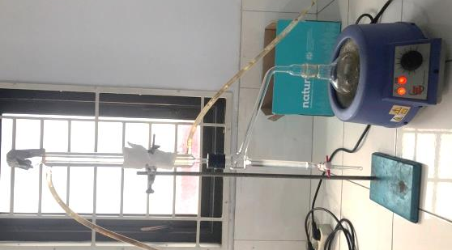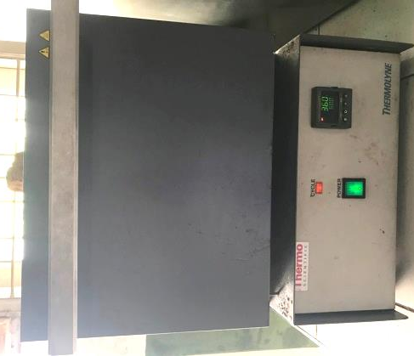
Alat Tanur
Rangkaian Alat Destilasi Azeotrophi

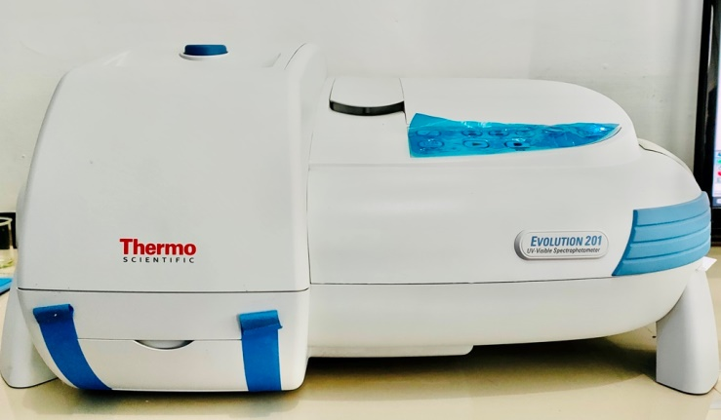
Alat Spektrofotometer UV-Vis

Lampiran 8. Uji Karakterisasasi Simplisia Kulit Buah Asam Jawa

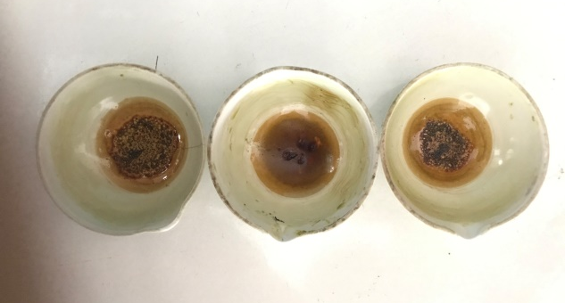
Penetapan Kadar Sari Larut Dalam Etanol
Penetapan Kadar Air

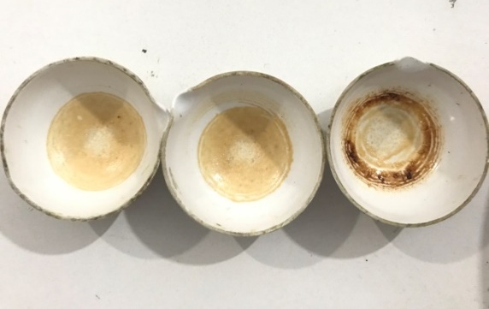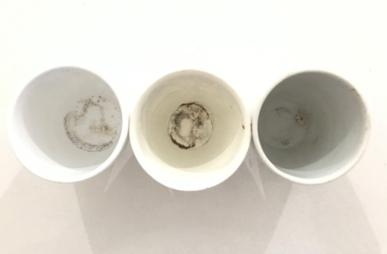
Penetapan Kadar Abu Total
Penetapan Kadar Sari Larut Dalam Air

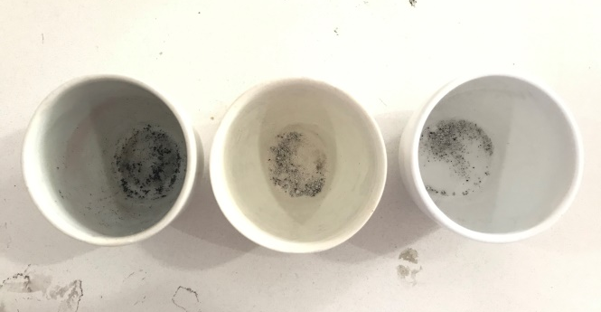
Penetapan Kadar Abu Yang Tidak Larut Dalam Asam

Lampiran 9. Mikroskopik Kulit Buah Asam Jawa

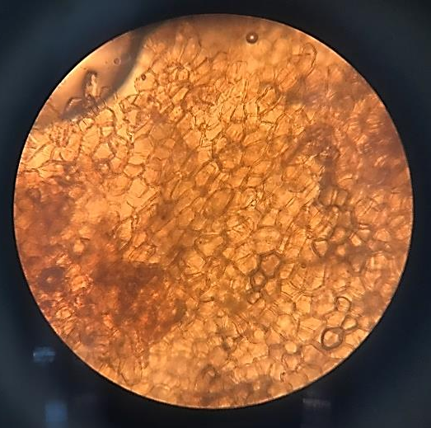
3
2
1

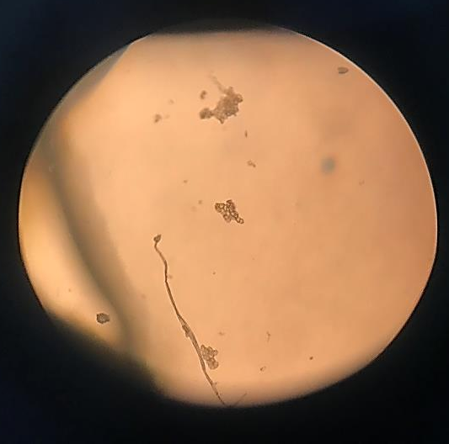
5
4
Keterangan :
- Fragmen pulpa
- Fragmen endokarp
- Parenkim dinding sel tebal seperti batu
- Serabut dengan berkas pembuluh
- Kristal kalsium oksalat bentuk prisma

Lampiran 10. Perhitungan Karakterisasi Simplisia Kulit Buah Asam Jawa

- Penetapan Kadar Air
Kadar Air = $\frac{(Volume air akhir-Volume air awal)}{Berat simplisia}$ x 100%
- Sampel I
Berat sampel = 5 gram
Volume awal = 1,8 ml
Volume akhir = 2 ml
Kadar Air = $\frac{2 ml-1,8 ml}{5 g}$ x 100% = 4 %
- Sampel II
Berat sampel = 5 gram
Volume awal = 1,8 ml
Volume akhir = 2 ml
Kadar Air = $\frac{2 ml - 1,8 ml}{5 g}$ x 100% = 4 %
- Sampel III
Berat sampel = 5 gram
Volume awal = 2 ml
Volume akhir = 2,2 ml
Kadar Air = $\frac{2,2 ml-2 ml }{5 g}$ x 100% = 4 %

Kadar air rata-rata = $\frac{4+4+4}{3}$ = 4 %
Lampiran 10. (Lanjutan)

- Penetapan Kadar Sari Larut Dalam Etanol
Kadar Sari Larut Dalam Etanol = $\frac{Berat sari }{Bobot simplisia}$x Pengenceran x 100%
- Sampel I
Berat sampel = 5 gram
Berat sari = 0,0863 gram
Kadar Sari Larut Dalam Etanol = $\frac{ 0,0863 g }{5 g}$x $\frac{ 100 ml}{20 mL}$x 100% = 8,63 %
- Sampel II
Berat sampel = 5 gram
Berat sari = 0,0937 gram
Kadar Sari Larut Dalam Etanol = $\frac{ 0,0937 g}{5 g}$x $\frac{ 100 ml}{20 mL}$100% = 9,37 %
- Sampel III
Berat sampel = 5 gram
Berat sari = 0,0931 gram
Kadar Sari Larut Dalam Etanol = $\frac{ 0,0931 g}{5 g}$x $\frac{ 100 ml}{20 mL}$100% = 9,31 %

Kadar Sari Larut Dalam Etanol rata-rata = $\frac{ 8,63+9,37+9,31}{3}$ = 9,10 %

Lampiran 10. (Lanjutan)

- Penetapan Kadar Sari Larut Dalam Air
Kadar Sari Larut Dalam Air = $\frac{Berat sari }{Bobot simplisia}$ x Pengenceran x 100%
- Sampel I
Berat sampel = 5 gram
Berat sari = 0,1775 gram
Kadar Sari Larut Dalam Air = $\frac{ 0,1775 g}{5 g}$x $\frac{ 100 ml}{20 mL}$x 100% = 17,75 %
- Sampel II
Berat sampel = 5 gram
Berat sari = 0,1641 gram
Kadar Sari Larut Dalam Air = $\frac{ 0,1641 g }{5 g}$x $\frac{ 100 ml }{20 mL}$x 100% = 16,41 %
- Sampel III
Berat sampel = 5 gram
Berat sari = 0,175 gram
Kadar Sari Larut Dalam Air = $\frac{ 0,175 g}{5 g}$x $\frac{ 100 ml}{20 mL}$x 100% = 17,5 %

Kadar Sari Larut Dalam Air rata-rata = $\frac{17,75+16,41+17,5 }{3}$ = 17, 22 %
Lampiran 10. (Lanjutan)

- Penetapan Kadar Abu Total
Kadar Abu Total = $\frac{Berat abu}{Bobot simplisia}$x 100%
- Sampel I
Berat sampel = 2 gram
Berat abu = 0,0142 gram
Kadar Abu Total = $\frac{0,0142 g}{2 g}$x 100% =0,71 %
- Sampel II
Berat sampel = 2 gram
Berat abu = 0,0171 gram
Kadar Abu Total = $\frac{0,0171 g}{2 g}$x 100% = 0,855 %
- Sampel III
Berat sampel = 2 gram
Berat abu = 0,0179 gram
Kadar Abu Total = $\frac{0,0179 g}{2 g}$x 100% = 0,895 %

Kadar Abu Total = $\frac{0,71+0,855+0,895}{3}$ = 0,82 %
Lampiran 10. (Lanjutan)

- Penetapan Kadar Abu Yang Tidak Larut Asam
Kadar Abu Yang Tidak Larut Asam = $\frac{Berat abu}{Bobot simplisia}$ x 100%
- Sampel I
Berat sampel = 2 gram
Berat abu = 0,0068 gram
Kadar Abu Yang Tidak Larut Asam = $\frac{0,0068 g}{2 g}$ x 100% = 0,34 %
- Sampel II
Berat sampel = 2 gram
Berat abu = 0,0067 g
Kadar Abu Yang Tidak Larut Asam = $\frac{0,0067 g}{2 g}$ x 100% = 0,33 %
- Sampel III
Berat sampel = 2 gram
Berat abu = 0,0074 gram
Kadar Abu Yang Tidak Larut Asam = $\frac{0,0074 g}{2 g}$ x 100% = 0,37 %

Kadar Abu Yang Tidak Larut Asam = $\frac{0,34+0,33+0,37}{3}$ = 0,35 %
Lampiran 11. Hasil Skrining Metabolit Sekunder Kulit Buah Asam Jawa

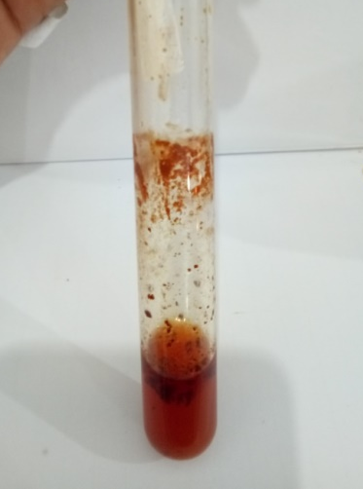
Flavonoid (+)
Tanin (+)

Triterpenoid (+)
Saponin (+)

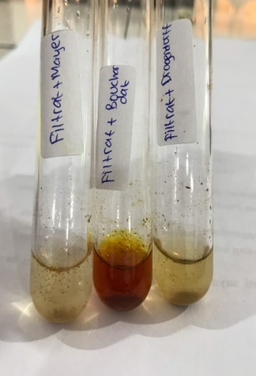
Glikosida (+)
Alkaloid (+)

Lampiran 12. Bagan Alir Pengukuran Aktivitas Antioksidan

- Pembuatan Larutan DPPH
20 mg
DPPH

dimasukkan di dalam labu tentukur 100 ml
ad metanol
C=200 µg/mL

- Pembuatan Larutan DPPH Penentuan Panjang Gelombang Maksimum
5 mL
DPPH (C=200 µg/mL)

dimasukkan di dalam labu tentukur 25 ml
ad metanol
C=40 µg/mL

- Penentuan Operating Time
5 mL
DPPH (C=200 µg/mL)

dimasukkan di dalam labu tentukur 25 ml
ad metanol
C=40 µg/mL

- Pembuatan Larutan Sampel
20 mg
Ekstrak

dimasukkan di dalam labu tentukur 100 ml
ad metanol
C=200 µg/mL

Lampiran 12. (Lanjutan)

- Pengukuran Absorbansi DPPH Setelah Penambahan Sampel
Larutan Sampel
1 mL; 1,5 mL; 2 mL; 2,5 mL; dan 3 mL

dimasukkan di dalam labu tentukur 10 ml
+ 5 ml DPPH
ad metanol
Konsentrasi
20 µg/mL; 30 µg/mL; 40 µg/mL; 50 µg/mL; 60 µg/mL

- Pengukuran Absorbansi DPPH Setelah Penambahan Vitamin C
50 mg
Vitamin C

dimasukkan di dalam labu tentukur 100 ml
ad aquadest
LIB I
C=500 µg/mL

dipipet 5 ml
dimasukkan di dalam labu tentukur 25 ml
LIB II
C=100 µg/mL

dipipet 0,5 ml; 1 ml; 1,5 ml; 2 ml dan 2,5 ml
dimasukkan di dalam labu tentukur 10 ml
+ 2 ml DPPH
ad aquadest
Konsentrasi
5 µg/mL; 10 µg/mL; 15 µg/mL; 20 µg/mL; 25 µg/mL

Lampiran 13. Hasil Penentuan Kurva Serapan Maksimum Larutan DPPH Dalam Metanol Secara Spektrofotometri UV-Vis

Lampiran 14. Hasil Pengukuran Operating Time Larutan DPPH

Lampiran 15. Hasil Pengukuran Absorbansi Larutan DPPH Ditambah Larutan Fraksi Etil Asetat Kulit Buah Asam Jawa Berbagai Konsentrasi

Lampiran 16. Hasil Pengukuran Absorbansi Larutan DPPH Ditambah Larutan Fraksi N-Heksana Kulit Buah Asam Jawa Berbagai Konsentrasi

Lampiran 17. Hasil Pengukuran Absorbansi Larutan DPPH Ditambah Larutan Vitamin C Berbagai Konsentrasi

Lampiran 18. Perhitungan Hasil Uji Aktivitas Antioksidan

- Perhitungan Uji Aktivitas Antioksidan Fraksi Etil Asetat Kulit Buah Asam Jawa

- Tabel data absorbansi % peredaman radikal bebas oleh fraksi etil asetat kulit buah asam jawa

Konsentrasi Larutan Uji (µg/ml ) | Pengukuran (A) |  |  |  | Rata-rata (A) | % Peredaman
 | Kontrol | 1 | 2 | 3
DPPH | 0,726 | 0,726 | 0,726 | 0,726 | 0,726 | -
20 | 0,726 | 0,609 | 0,604 | 0,597 | 0,603 | 16,94
30 | 0,726 | 0,541 | 0,541 | 0,532 | 0,538 | 25,89
40 | 0,726 | 0,467 | 0,463 | 0,453 | 0,461 | 36,5
50 | 0,726 | 0,307 | 0,307 | 0,3 | 0,305 | 57,98
60 | 0,726 | 0,262 | 0,266 | 0,255 | 0,261 | 64,04

$$\% Peredaman= \frac{{A }_{kontrol}-{A }_{sampel}}{{A }_{kontrol}} x 100\%$$
Keterangan : A_{kontrol} = Absorbansi tidak mengandung sampel
A_{sampel} = Absorbansi sampel
Perhitungan % peredaman fraksi etil asetat kulit buah asam jawa
- Konsentrasi 20 µg/ml
$$\% Peredaman =\frac{0,726-0,603}{0,726}x 100 \% =16,94 \%$$
- Konsentrasi 30 µg/ml
$$\% Peredaman =\frac{0,726-0,538}{0,726}x 100 \% = 25,89 \%$$
- Konsentrasi 40 µg/ml
$\% Peredaman= \frac{0,726-0,461}{0,726} x 100 \% =$36,50 %
- Konsentrasi 50 µg/ml
$$\% Peredaman =\frac{0,726-0,305}{0,726}x 100 \% =57,98 \%$$
Lampiran 18. (Lanjutan)

- Konsentrasi 60 µg/ml
$$\% Peredaman =\frac{0,726- 0,261}{0,726}x 100 \% =64,04 \%$$
- Tabel data perhitungan IC₅₀ fraksi etil asetat kulit buah asam jawa
X | Y | XY | X² | Y²
0 | 0 | 0 | 0 | 0
20 | 16,94 | 338,8 | 400 | 286,96
30 | 25,89 | 776,7 | 900 | 670,29
40 | 36,5 | 1460 | 1600 | 1332,25
50 | 57,98 | 2899 | 2500 | 3361,68
60 | 64,04 | 3842,4 | 3600 | 4101,12
∑X = 200 | ∑Y = 201,35 | ∑XY = 9316,9 | ∑X² = 9000 | ∑Y² = 9752,31
$\overline{X}$ = 33,33 | $\overline{Y}=$33,56

X = Konsentrasi
Y = % Peredaman
$$a =\frac{(ƩXY) – (ƩX) (ƩY) / n }{\left(ƩX^{2}\right) – (ƩX)^{2}/ n}$$
$$a =\frac{(9316,9) – (200) (201,35) / 6 }{(9000)– (200)^{2}/ 6}$$
$a =$1,11
b = $\overline{Y}-a\overline{X}$
b = 33,56 – (1,11) (33,33)
b = -3,43
$$r =\frac{∑XY –(∑X) (∑Y) / n }{√(∑X^{2}– (∑{X)}^{2}/n) (∑Y^{2}-(∑{Y)}^{2}/n)}$$
$$r =\frac{(9316,9) – (200) (201,35) / 6 }{√(9000) – (200)^{2}/ 6) (9752,31- {(201,35)}^{2}/ 6 }$$

Lampiran 18. (Lanjutan)

$$r =\frac{2605,24}{√\left(2333,34\right)(2995,34)}$$
$$r =\frac{2605,24}{2643,69}$$
r = 0,98

Persamaan garis regresi Y = aX ± b
Nilai IC₅₀ = Y = 1,11X – 3,43
Nilai Y diganti dengan 50 (penghambatan DPPH 50%)
50 = 1,11X – 3,43
$$X =\frac{50+3,43 }{1,11}$$
X= 48,13 µg/ml
IC₅₀ = 48,13 µg/ml
Kategori Aktivitas Antioksidan : Sangat Kuat

Lampiran 18. (Lanjutan)

- Perhitungan Uji Aktivitas Antioksidan Fraksi N-Heksana Kulit Buah Asam Jawa

- Tabeldata absorbansi % peredaman radikal bebas oleh fraksi n-heksana kulit buah asam jawa

Konsentrasi Larutan Uji (µg/ml ) | Pengukuran (A) |  |  |  | Rata-rata (A) | % Peredaman
 | Kontrol | 1 | 2 | 3
0 | 0,726 | 0,726 | 0,726 | 0,726 | 0,726 | -
20 | 0,726 | 0,595 | 0,593 | 0,593 | 0,594 | 18,18
30 | 0,726 | 0,566 | 0,566 | 0,565 | 0,566 | 22,03
40 | 0,726 | 0,506 | 0,506 | 0,502 | 0,505 | 30,44
50 | 0,726 | 0,393 | 0,393 | 0,389 | 0,392 | 46
60 | 0,726 | 0,263 | 0,262 | 0,261 | 0,262 | 63,91

$$\% Peredaman= \frac{{A }_{kontrol}-{A }_{sampel}}{{A }_{kontrol}} x 100\%$$
Keterangan : A_{kontrol} = Absorbansi tidak mengandung sampel
A_{sampel} = Absorbansi sampel
Perhitungan % peredaman fraksi n-heksana kulit buah asam jawa
- Konsentrasi 20 µg/ml
$$\% Peredaman =\frac{0,726-0,594}{0,726}x 100 \% =18,18 \%$$
- Konsentrasi 30 µg/ml
$$\% Peredaman =\frac{0,726-0,566}{0,726}x 100 \% = 22,03 \%$$
- Konsentrasi 40 µg/ml
$$\% Peredaman =\frac{0,726-0,505}{0,726}x 100 \% = 30,44 \%$$
- Konsentrasi 50 µg/ml

Lampiran 18. (Lanjutan)

$$\% Peredaman =\frac{0,726-0,392}{0,726}x 100 \% =46,00 \%$$
- Konsentrasi 60 µg/ml
$$\% Peredaman =\frac{0,726-0,262}{0,726}x 100 \% =63,91 \%$$
- Tabel data perhitungan IC₅₀ fraksi n-heksana kulit buah asam jawa
X | Y | XY | X² | Y²
0 | 0 | 0 | 0 | 0
20 | 18,18 | 363,6 | 400 | 330,51
30 | 22,03 | 660,9 | 900 | 485,32
40 | 30,44 | 1217,6 | 1600 | 926,59
50 | 46 | 2300 | 2500 | 2116,00
60 | 63,91 | 3834,6 | 3600 | 4084,49
∑X = 200 | ∑Y = 180,56 | ∑XY = 8376,7 | ∑X² = 9000 | ∑Y² = 7942,92
$\overline{X}$ = 33,33 | $\overline{Y}=$30,09

X = Konsentrasi
Y = % Peredaman
$$a =\frac{(ƩXY) – (ƩX) (ƩY) / n }{\left(ƩX^{2}\right) – (ƩX)^{2}/ n}$$
$$a =\frac{(8376,7) – (200) (180,56) / 6 }{(9000)– (200)^{2}/ 6}$$
$a =$1,01
b = $\overline{Y}-a\overline{X}$
b = 30,09 – (1,01) (33,33)
b = -3,57
$$r =\frac{∑XY –(∑X) (∑Y) / n }{√(∑X^{2}– (∑{X)}^{2}/n) (∑Y^{2}-(∑{Y)}^{2}/n)}$$
$$r =\frac{(8376,7) – (200) (180,56) / 6 }{√(9000)– (200)^{2}/ 6) (7942,92 - {(180,56)}^{2}/ 6 }$$
$$r =\frac{2358,04}{√\left(2333,4\right)(2509,27)}$$
$$r =\frac{2358,04}{2419,73}$$
r = 0,97

Persamaan garis regresi Y = aX ± b
Nilai IC₅₀ = Y = 1,01X – 3,57
Nilai Y diganti dengan 50 (penghambatan DPPH 50%)
50 = 1,01X – 3,57
$$X =\frac{50+3,57 }{1,01}$$
X= 53,03 µg/ml
IC₅₀ = 53,03 µg/ml
Kategori Aktivitas Antioksidan : Kuat

Lampiran 18. (Lanjutan)

- Perhitungan Uji Aktivitas Antioksidan Vitamin C Sebagai Kontrol Positif

- Tabeldata absorbansi % peredaman radikal bebas oleh vitamin C sebagai kontrol positif

Konsentrasi Larutan Uji (µg/ml ) | Pengukuran (A) |  |  |  | Rata-rata (A) | % Peredaman
 | Kontrol | 1 | 2 | 3
0 | 0,726 | 0,726 | 0,726 | 0,726 | 0,726 | -
5 | 0,726 | 0,364 | 0,363 | 0,365 | 0,364 | 49,86
10 | 0,726 | 0,278 | 0,278 | 0,274 | 0,277 | 61,89
15 | 0,726 | 0,237 | 0,236 | 0,236 | 0,236 | 67,45
20 | 0,726 | 0,153 | 0,152 | 0,154 | 0,153 | 78,93
25 | 0,726 | 0,146 | 0,145 | 0,146 | 0,146 | 79,94

$$\% Peredaman= \frac{{A }_{kontrol}-{A }_{sampel}}{{A }_{kontrol}} x 100\%$$
Keterangan : A_{kontrol} = Absorbansi tidak mengandung sampel
A_{sampel} = Absorbansi sampel
Perhitungan % peredaman vitamin C sebagai kontrol positif
- Konsentrasi 20 µg/ml
$$\% Peredaman =\frac{0,726-0,364}{0,726}x 100 \% =49,86 \%$$
- Konsentrasi 30 µg/ml
$$\% Peredaman =\frac{0,726-0,277}{0,726}x 100 \% =61,84 \%$$
- Konsentrasi 40 µg/ml
$$\% Peredaman =\frac{0,726-0,236}{0,726}x 100 \% =67,49 \%$$
- Konsentrasi 50 µg/ml
$$\% Peredaman =\frac{0,726-0,153}{0,726}x 100 \% =78,92 \%$$
Lampiran 18. (Lanjutan)

- Konsentrasi 60 µg/ml
$$\% Peredaman =\frac{0,726-0,146}{0,726}x 100 \% = 79,88 \%$$
- Tabel data perhitungan IC₅₀ vitamin C sebagai kontrol positif
X | Y | XY | X² | Y²
0 | 0 | 0 | 0 | 0
5 | 49,86 | 249,30 | 25 | 2486,02
10 | 61,84 | 618,40 | 100 | 3824,19
15 | 67,49 | 1012,35 | 225 | 4554,90
20 | 78,92 | 1578,40 | 400 | 6228,37
25 | 79,88 | 1997,00 | 625 | 6380,81
∑X = 75 | ∑Y = 337,99 | ∑XY = 5455,45 | ∑X² = 1375 | ∑Y² = 23474,29
$\overline{X}$ = 12,5 | $\overline{Y}=$56,33

X = Konsentrasi
Y = % Peredaman
$$a =\frac{(ƩXY) – (ƩX) (ƩY) / n }{\left(ƩX^{2}\right) – (ƩX)^{2}/ n}$$
$$a =\frac{(5455,45) – (75) (337,99) / 6 }{(1375)– (75)^{2}/ 6}$$
$a =$2,81
b = $\overline{Y}-a\overline{X}$
b = 56,33 – (2,81) (12,5)
b = 21,21
$$r =\frac{∑XY –(∑X) (∑Y) / n }{√(∑X^{2}– (∑{X)}^{2}/n) (∑Y^{2}-(∑{Y)}^{2}/n)}$$
$$r =\frac{(5455,45) – (75) (337,99) / 6 }{√(1375) – (75)^{2}/ 6) (23474,29)- {(337,99)}^{2}/ 6 }$$

Lampiran 18. (Lanjutan)

$$r =\frac{1230,58}{√\left(437,5\right)(4434,75)}$$
$$r =\frac{1230,58}{1392,91}$$
r = 0,88

Persamaan garis regresi Y = aX ± b
Nilai IC₅₀ = Y = 2,81X + 21,21
Nilai Y diganti dengan 50 (penghambatan DPPH 50%)
50 = 2,81X + 21,21
$$X =\frac{50 –21,21 }{2,81}$$
X = 10,24 µg/ml
IC₅₀ = 10,24 µg/ml
Kategori Aktivitas Antioksidan : Sangat Kuat

